Tisková informace, 11. června 2015

Kulinářská inspirace nejlepší kuchařkou světa

Kuchařská kniha Kulinářská inspirace od Petra Stádníka, šéfkuchaře velkoobchodní sítě MAKRO, zvítězila v celosvětové soutěži Gourmand World Cookbook Awards 2015. Ze světového finále v čínském městě Yantai si odnesla titul Nejlepší firemní kuchařka.
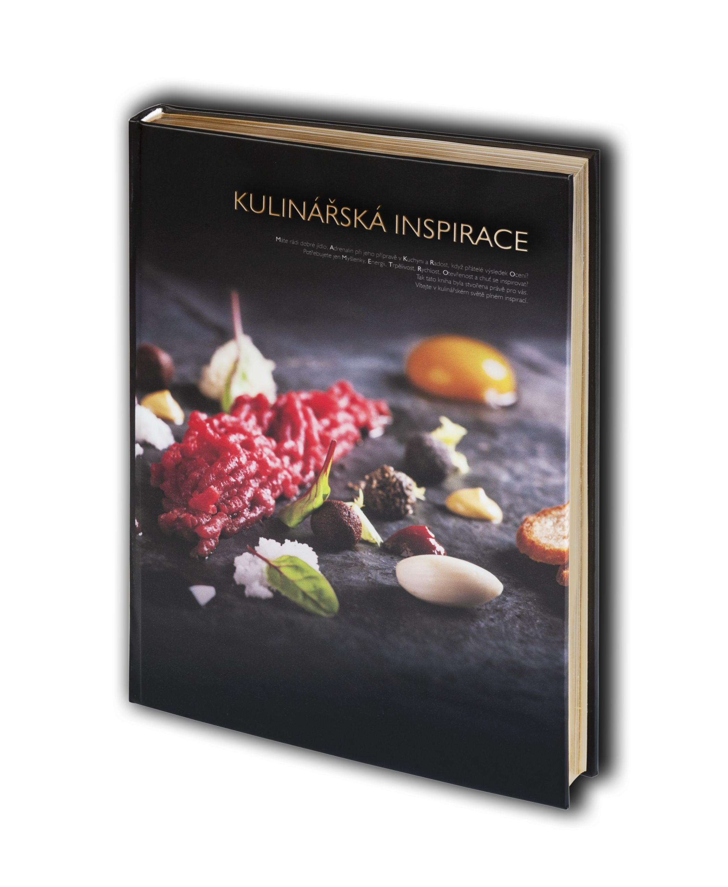
Česká kuchařská kniha se probojovala na první místo v silné konkurenci knih z celkem 205 států. „Soutěž Gourmand World Cookbook Awards je pomyslnou olympiádou kuchařských knih. Každá reprezentuje svoji zemi a vítězství v kategorii firemních kuchařek považuji za obrovský úspěch,“ říká Petr Stádník, který ocenění osobně převzal v čínském Yantai.

Kniha nabízí atraktivní recepty rozdělené dle ročních období a v sezóně dostupných surovin. Na přípravě kuchařky pracoval Petr Stádník s dalšími kolegy z gastronomického týmu společnosti MAKRO Jitkou Ulihrachovou a Vojtou Artzem celé tři roky. Kniha nabízí výběr z tradičních i moderních receptů a představuje to nejlepší z české, slovenské i světové kuchyně. Nechybí ani edukativní postupy pro přípravu vývarů, steaků, ryb nebo mořských plodů. Autoři nezapomněli ani bezlepkové a vegetariánské pokrmy.

Kulinářská inspirace je v češtině a angličtině k dostání exkluzivně v síti MAKRO za 699 Kč bez DPH.

Petr Stádník

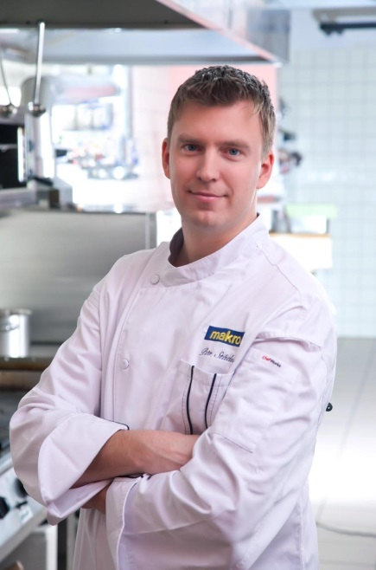
Petr Stádník je mezinárodně úspěšný šéfkuchař a gastronomický manažer, držitel mnoha ocenění. Na kontě má více než osmnáctiletou praxi v řadě světových gastronomických podniků včetně pětihvězdičkových hotelů a michelinských restaurací. Ve společnosti MAKRO má na starosti profesionální zákazníky ze segmentu HoReCa, kam patří například kuchařská školení a poradenské služby v oblasti profesionální gastronomie. Zasadil se také o vznik vzdělávacího centra MAKRO Akademie.

Na začátku své profesionální kariéry úspěšně reprezentoval Českou republiku jako člen juniorského národního týmu v řadě mezinárodních kuchařských soutěží. Pak následovalo téměř desetileté sbírání zkušeností ve světě. Podílel se na transformaci kuchyně zaoceánské jachty Seabourn na michelinský standard, zúčastnil se spuštění provozu hotelu Radisson Resort Fiji Denarau Island, pozvednutí gastronomie v hotelu Radisson Plaza v centru Sydney na michelinský standard a propojení s tříhvězdičkovou restaurací Bilson's.

METRO/MAKRO Cash & Carry provozuje více než 750 samoobslužných velkoobchodů ve 28 zemích. Společnost celosvětově zaměstnává přibližně 117 000 lidí a za fiskální rok 2013/2014 dosáhla prodejů v celkové výši 31 miliard EUR. METRO Cash & Carry tvoří prodejní divizi skupiny METRO GROUP, která je jednou z největších mezinárodních retailových společností. Za fiskální rok 2013/2014 dosáhl její obrat 63 miliard EUR. Společnost působí v 31 zemích, má 250 000 zaměstnanců a provozuje zhruba 2 200 obchodů. Výkon skupiny METRO GROUP je založen na síle obchodních značek, které působí nezávisle ve vlastních tržních segmentech: METRO/MAKRO Cash & Carry jako světový lídr v oblasti samoobslužných velkoobchodů, Real mezi hypermarkety, Media Markt a Saturn jako evropský lídr v oblasti prodeje spotřební elektroniky, a Galeria Kaufhof v segmentu obchodních domů.

Pro více informací kontaktujte:

Tereza Knířová
Inspiro Solutions
tel.: +420 724 352 211
e-mail: tereza.knirova@inspiro-solutions.cz

Ivan Tučník

manažer komunikace MAKRO Cash & Carry ČR

tel: +420 777 923 401

e-mail: ivan.tucnik@makro.cz

www.makro.cz, facebook.com/makro.cz, twitter.com/makrocr

